Акция Кочковский район

Сотрудники Госавтоинспекции совместно с отделом образования администрации Кочковского района и ребят из волонтерского корпуса МБОУ Кочковская СОШ провели акцию «ДОМОЙ В АВТОЛЮЛЬКЕ!» 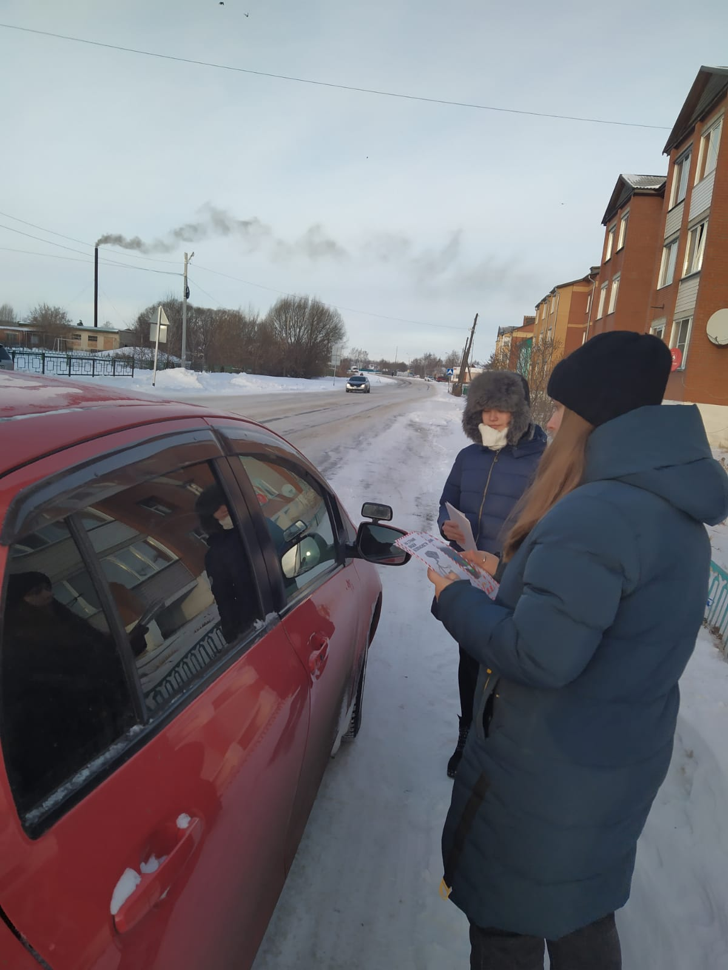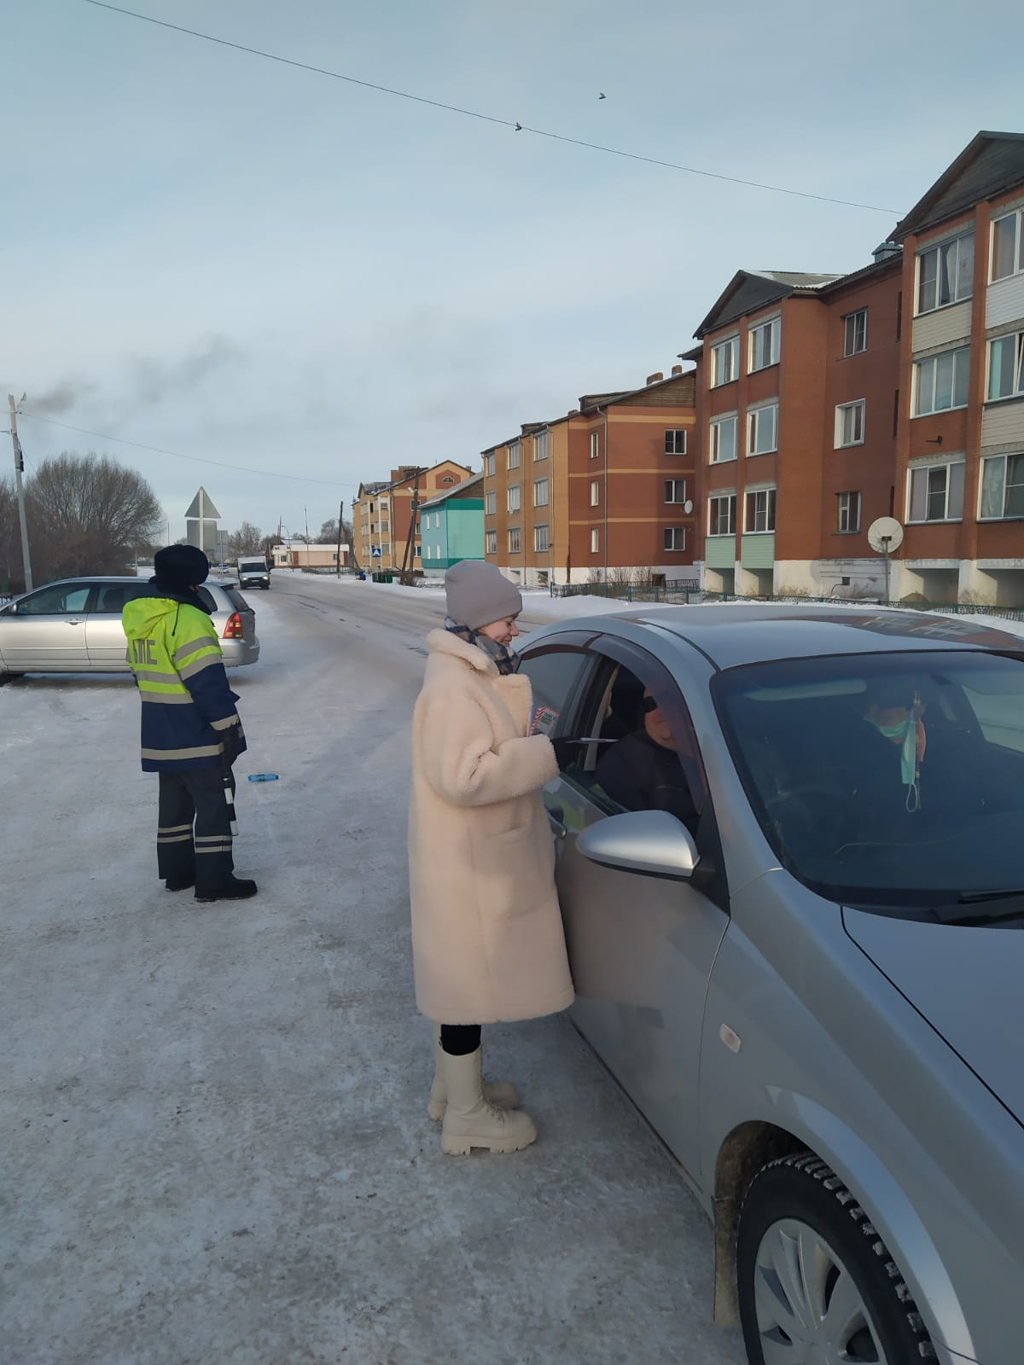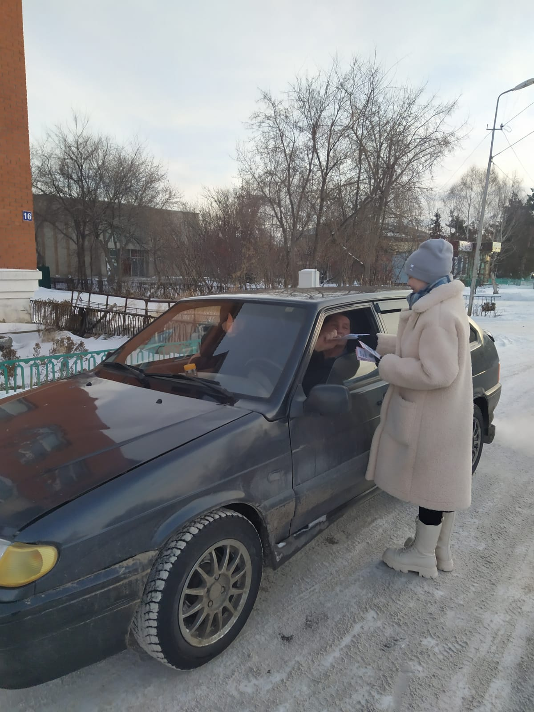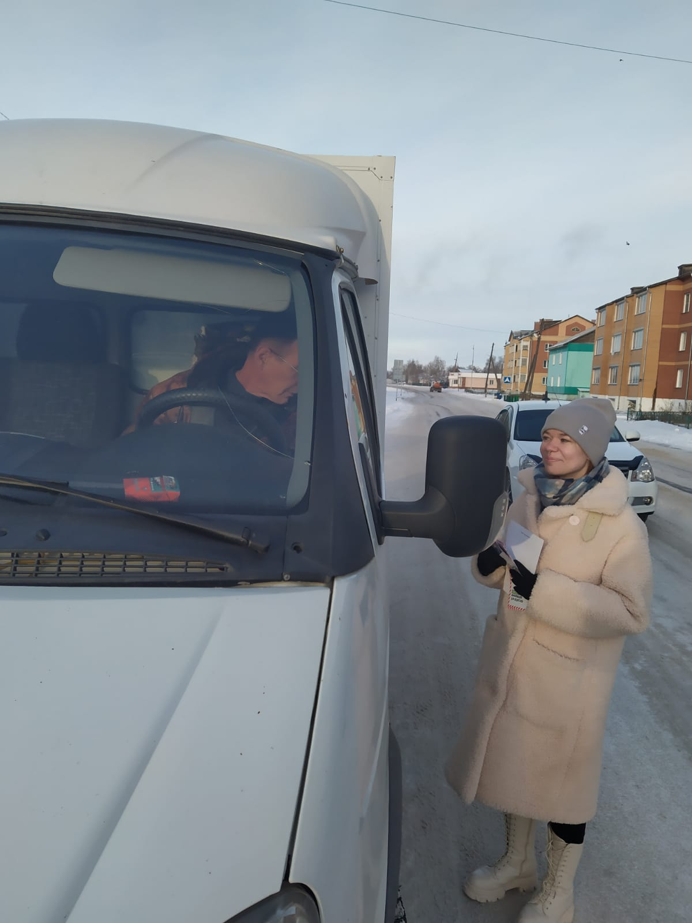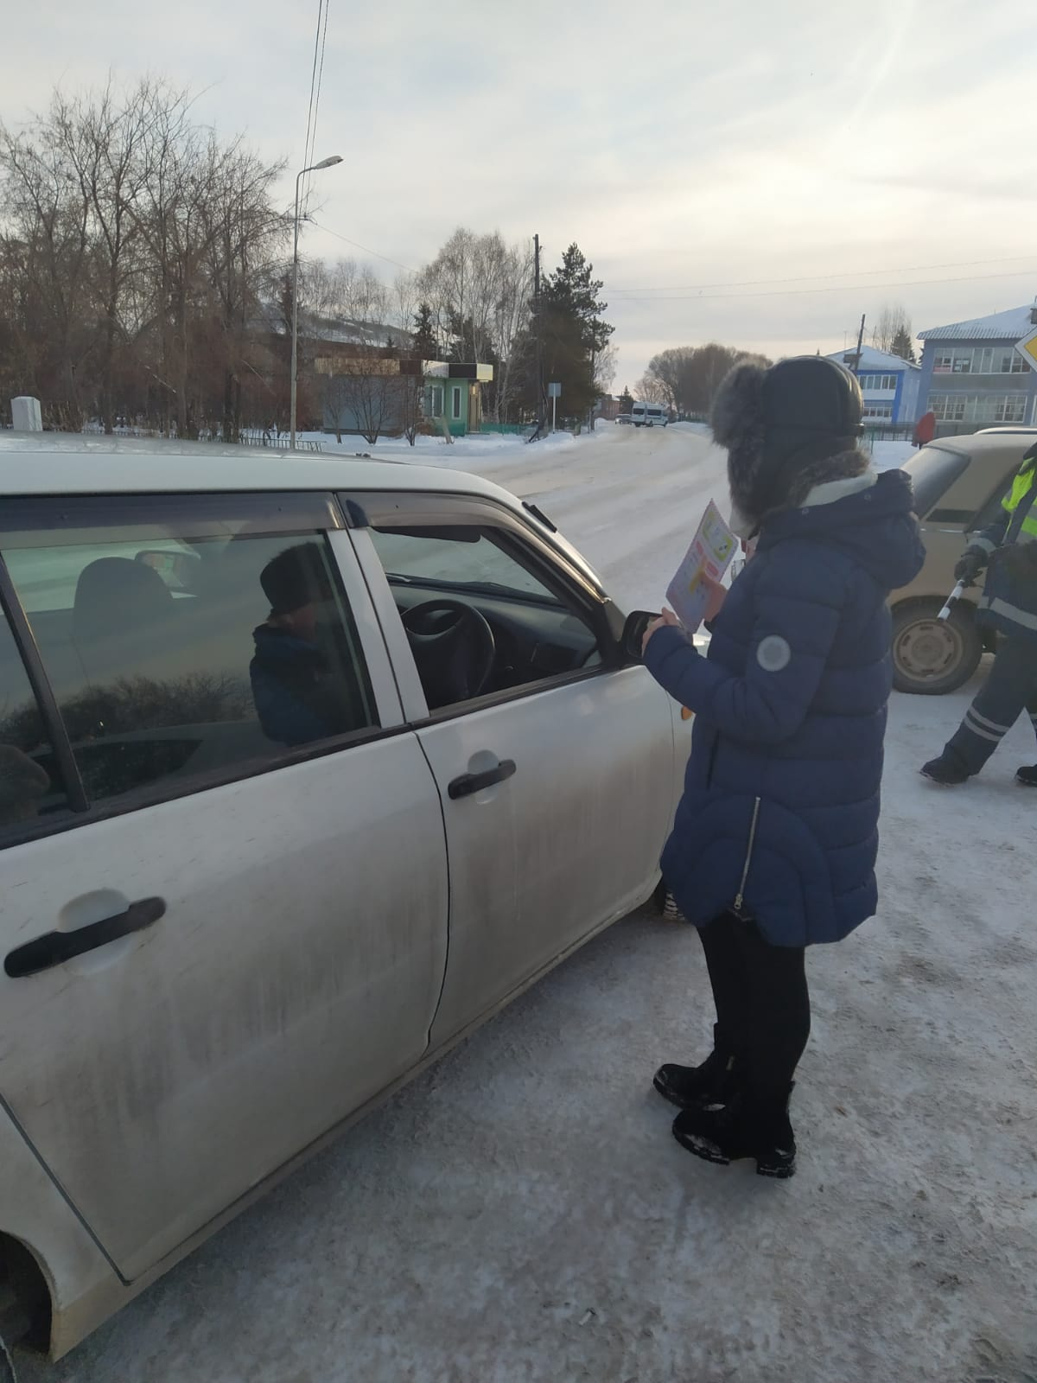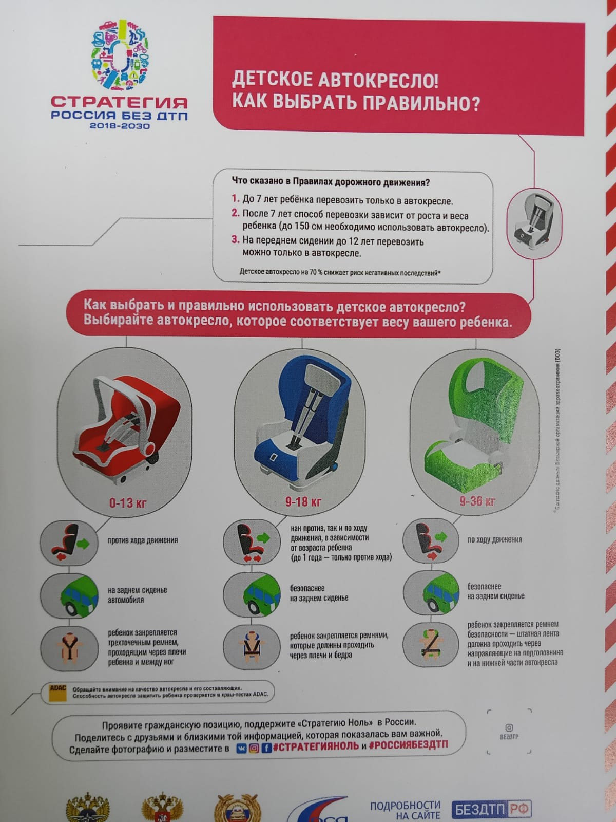

  Анализ дорожно-транспортных происшествий свидетельствует, что тяжелые последствия отмечаются больше всего в ситуациях, когда пассажиры не используют средства пассивной безопасности, такие как ремни безопасности и детские удерживающие устройства. Нередко в ДТП страдают самые маленькие пассажиры. За 11 месяцев текущего года на территории Ордынского района произошло 2 ДТП, где один несовершеннолетний пассажир получил травмы различной степени тяжести и один скончался.

В рамках регионального проекта «Безопасность дорожного движения» на территории Новосибирской области в период с 22 по 28 ноября 2021 года реализуется областная социальная акция «Домой в Автолюльке», направленная на привлечение внимания населения к основным факторам риска в дорожном движении и профилактику детского дорожно-транспортного травматизма на территории Новосибирской области.

Сотрудники Госавтоинспекции напомнили водителям об обязательном применении ремней безопасности детских удерживающих устройств, обеспечивающих безопасность маленьких пассажиров в автомобиле. Ребята из волонтерского корпуса вручили всем участникам акции информационные листовки и напомнили, что за нарушение Правил перевозки детей предусмотрена административная ответственность, а также это может повлечь невосполнимые потери.

Напоминаем, что согласно Правил дорожного движения перевозка детей в возрасте младше 7 лет должна осуществляться только с использованием детских удерживающих устройств, соответствующих росту и весу ребенка. Перевозка детей в возрасте от 7 до 12 лет возможна на заднем сидении автомобиля с обязательным использованием ремней безопасности. На переднем сидении транспортного средства пассажиры до 12-летнего возраста должны находиться в детском удерживающем устройстве.

Уважаемые взрослые! Только от вашей заботы и сознательности зависит то, на сколько безопасно и комфортно чувствует себя ребенок в автомобиле!